实验7 数据绑定控件的使用
实验类型：设计性实验 要求：必做 学时：4
实验时间及地点：

实验目的
1、掌握数据源控件的使用；
2、掌握GridView控件的使用；
3、掌握ListView控件的使用；
4、掌握控件DataList和Repeater的用法；
实验内容
1、数据记录的编辑与删除；
2、显示主表与从表；
3、使用DataList控件绑定数据并实现分页；
4、Repeater控件的使用；
5、ListView控件的使用；
6、将XML文件中数据绑定到GridView控件。
实验步骤
1、新建ASP.NET空网站。
2、使用数据源控件与GridView控件，实现数据记录的编辑与删除。
1）新建窗体页面，向页面中添加一个GridView控件，单击其智能按钮，新建数据源。
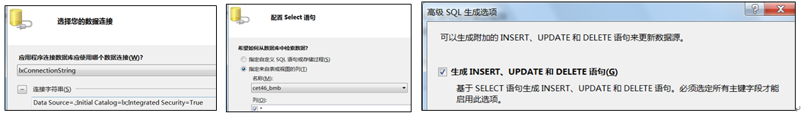
2）启用分页、编辑、删除。
3）设置PageSize的值为4。
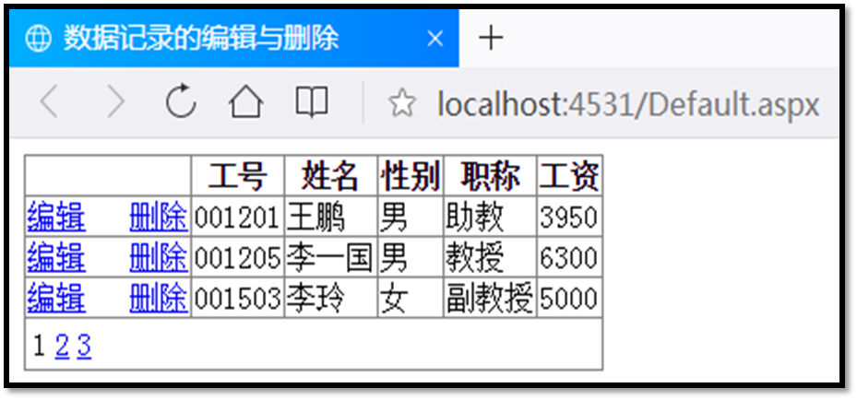
4）浏览页面。
把运行结果截图贴到实验报告本上。
3、在同一页面中显示主表与从表，查询学生信息及其成绩信息。
1）新建窗体页面，分别向页面添加两个GridView控件，分别新建各自的数据源，主表选择学生表中的姓名、学号、性别字段，从表选择成绩表中的学号、课程名、成绩字段。注意设置GridView1的DataKeyNames属性为“学号”。
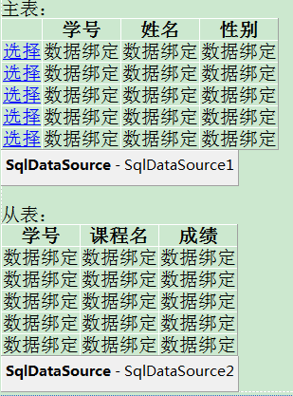
2）在GridView1中增加选择列，进一步配置GridView2的数据源，建立两个GridView控件之间的关联关系。单击Select语句配置中的“WHERE(W)”按钮，在“添加WHERE子句”对话框中按下图设置：
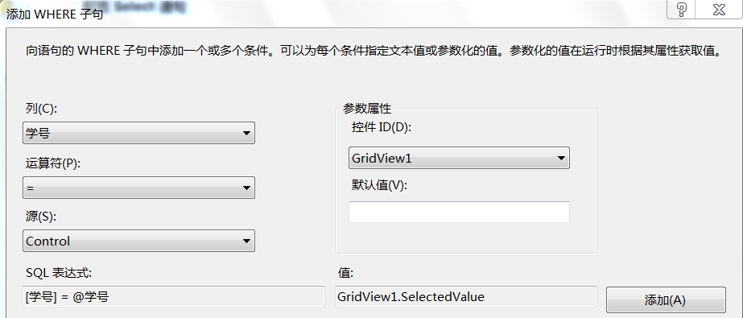
3）浏览页面。
把运行结果截图贴到实验报告本上。

4、使用DataList控件绑定数据并实现分页。
1）新建窗体页面，在页面中添加一个DataList控件，设计其项模板。在DataList1控件的下面添加一个DIV，在其中添加2个Label控件和4个LinkButton控件，两个Label控件。
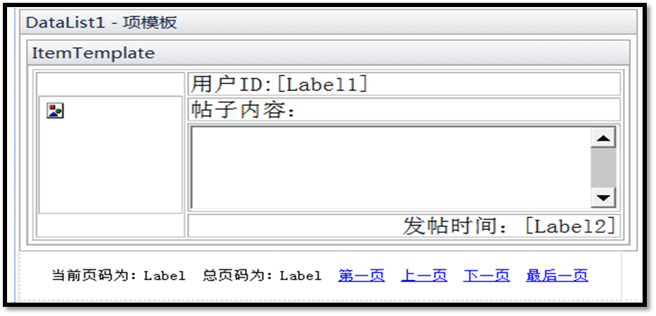
2）自定义方法dlBind()从数据表post中查询记录绑定到DataList1控件，然后通过设置PagedDataSource类来实现DataList控件的分页功能。
3）浏览页面。
把关键代码填写到实验报告本上，并把运行结果截图贴到实验报告本上。
5、Repeater控件的使用。
1）新建网页，在页面中添加一个Repeater控件，切换至源代码视图，定义页眉模板、项目模板及页脚模板。
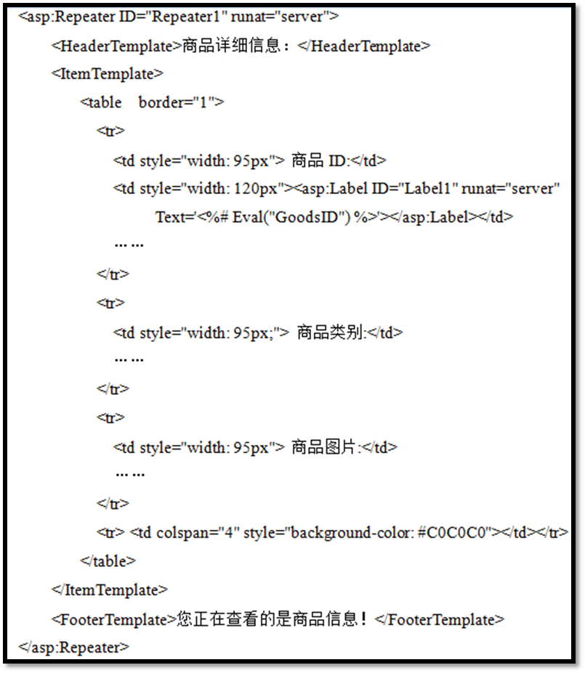
2）在Repeater 1控件的下面添加一个DIV，在其中添加2个Label控件和4个LinkButton控件。
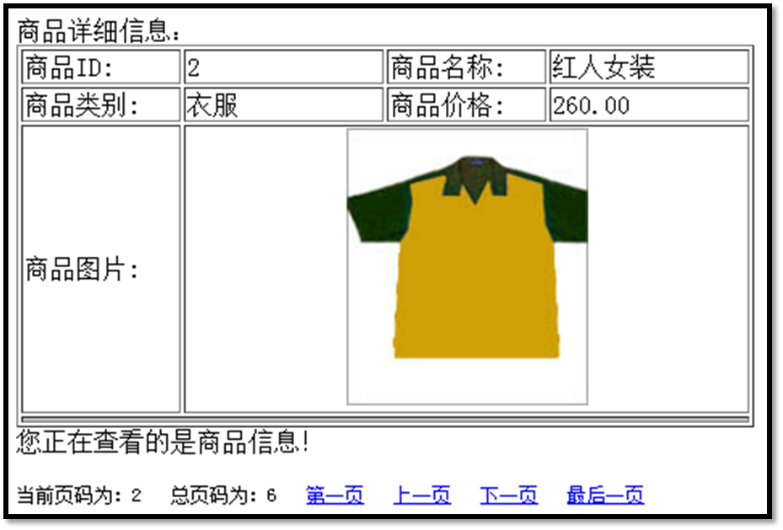
3）自定义方法rpBind()从数据表goods中查询记录绑定到Repeater 1控件。
4）浏览页面。
把关键代码填写到实验报告本上，并把运行结果截图贴到实验报告本上。

6、ListView控件的使用。
1）新建网页，在页面中添加一个ListView控件和一个SqlDataSource控件。
为SqlDataSource1配置数据源，选择staff表的所有列。在“高级SQL生成选项”对话框中勾选“生成INSERT、UPDATE和DELETE语句”。
2）选择SqlDataSource1作为ListView1控件的数据源。
3）配置ListView，选择布局、选择样式，并启用编辑、启用插入、启用删除、启用分页。
在源代码视图中找到DataPager控件，为其增加PageSize属性并把其值设为3。
4）在源代码视图中找到表头的定义代码，把表头的英文字段名称换成中文。
5）浏览页面。
把运行结果截图贴到实验报告本上。

7、将XML文件中数据绑定到GridView控件。
1）新建XML文件。
2）新建网页，在页面中添加一个GridView控件， 设置其AllowPaging属性为True，PageSize属性为2。
3）自定义方法Bind()，用于从XML文件中读取数据信息，调用DataBind()方法对GridView控件进行绑定，并把列名换成中文。
3）浏览页面。
把关键代码填写到实验报告本上，并把运行结果截图贴到实验报告本上。

实验小结
总结实验所得，写在实验报告本的“实验小结”处。

